强类型的报表：
即是一个 Crystal Report 报表文件 xxx.rpt 和相应的类文件：xxx.cs
两文件名称可以取不一样。

情况一：
强类型报表作为已经编译过的类，即: xxx.dll 和 xxx.rpt 两个文件都必须拷贝到应用程序项目里。
以下代码是自动生成的 xxx.cs
using System;
using System.ComponentModel;
using CrystalDecisions.Shared;
using CrystalDecisions.ReportSource;
using CrystalDecisions.CrystalReports.Engine;
namespace lwh555.App_Code //或者: lwh555 //或者 没有命名空间: 注意他们的区别
{
public class Rept555 : ReportClass
{

public Rept555()
{
this.DataSourceConnections[0].SetLogon("liu", "liu123");
}

public override string ResourceName
{
get
{
return "Rept555.rpt";
}
set
{
// Do nothing
}
}

public override bool NewGenerator
{
get
{
return true;
}
set
{
// Do nothing
}
}

public override string FullResourceName
{
get
{
return "myrep.xxx.Rept555.rpt";
}
set
{
// Do nothing
}
}

[Browsable(false)]
[DesignerSerializationVisibilityAttribute(System.ComponentModel.DesignerSerializationVisibility.Hidden)]
public CrystalDecisions.CrystalReports.Engine.Section Section1
{
get
{
return this.ReportDefinition.Sections[0];
}
}

[Browsable(false)]
[DesignerSerializationVisibilityAttribute(System.ComponentModel.DesignerSerializationVisibility.Hidden)]
public CrystalDecisions.CrystalReports.Engine.Section Section2
{
get
{
return this.ReportDefinition.Sections[1];
}
}

[Browsable(false)]
[DesignerSerializationVisibilityAttribute(System.ComponentModel.DesignerSerializationVisibility.Hidden)]
public CrystalDecisions.CrystalReports.Engine.Section Section3
{
get
{
return this.ReportDefinition.Sections[2];
}
}

[Browsable(false)]
[DesignerSerializationVisibilityAttribute(System.ComponentModel.DesignerSerializationVisibility.Hidden)]
public CrystalDecisions.CrystalReports.Engine.Section Section4
{
get
{
return this.ReportDefinition.Sections[3];
}
}

[Browsable(false)]
[DesignerSerializationVisibilityAttribute(System.ComponentModel.DesignerSerializationVisibility.Hidden)]
public CrystalDecisions.CrystalReports.Engine.Section Section5
{
get
{
return this.ReportDefinition.Sections[4];
}
}
}

[System.Drawing.ToolboxBitmapAttribute(typeof(CrystalDecisions.Shared.ExportOptions), "report.bmp")]
public class CachedRept555 : Component, ICachedReport
{

public CachedRept555()
{
}

[Browsable(false)]
[DesignerSerializationVisibilityAttribute(System.ComponentModel.DesignerSerializationVisibility.Hidden)]
public virtual bool IsCacheable
{
get
{
return true;
}
set
{
//
}
}

[Browsable(false)]
[DesignerSerializationVisibilityAttribute(System.ComponentModel.DesignerSerializationVisibility.Hidden)]
public virtual bool ShareDBLogonInfo
{
get
{
return false;
}
set
{
//
}
}

[Browsable(false)]
[DesignerSerializationVisibilityAttribute(System.ComponentModel.DesignerSerializationVisibility.Hidden)]
public virtual System.TimeSpan CacheTimeOut
{
get
{
return CachedReportConstants.DEFAULT_TIMEOUT;
}
set
{
//
}
}

public virtual CrystalDecisions.CrystalReports.Engine.ReportDocument CreateReport()
{
Rept555 rpt = new Rept555();
rpt.Site = this.Site;
return rpt;
}

public virtual string GetCustomizedCacheKey(RequestContext request)
{
String key = null;
return key;
}
}
}
注意：
- 编译后的 xxx.dll 文件被项目引用，将自动放在目录：Bin 目录下。
- 命名空间可以有，可以没有。
1) 没有命名空间的情况下，报表文件 xxx.rpt 必须放在项目的根目录下。
2) 有命名空间的情况下，如： namespace lwh555 { … }, 此时报表文件必须放在项目根目录。不能放在目录: App_Code里，会出错。使用using lwh555; 或者使用类时用全名称。
3) 有命名空间的情况下，如： namespace lwh555.App_Code { … }, 此时 报表文件放在目录：App_Code 里或者 根目录 都可以。使用 using lwh555.App_Code; 或者使用类的全名称。
- 报表都需要连接数据源：我们可以将连接数据源放在 强类型报表类的构造函数里：如上：
public Rept555()
{
this.DataSourceConnections[0].SetLogon("liu", "liu123");
this.DataSourceConnections[0].SetConnection(@"HOMES\SQL2005", "market", "liu", "liu123");
使用其中任一方法都可以, 方法二: 可以改变服务器, 数据库。
}

情况二：
对于在项目里添加报表文件或者新建报表文件，在网站项目里，不会生成 xxx.cs 文件。
我们可以使用上面的拷贝，更改少许就可以生成强类型报表类。
- xxx.cs 文件必须放在目录：App_Code 里， 在 Visual Studio2008, 放在 App_Code 目录下的类，将被自动编译。
- 需要注意： 命名空间的使用规则， 同上
- 和 xxx.rpt 报表进行绑定, 主要是以下的代码：指定要使用的报表名: xxx.rpt
可以看出 强类型的报表 和 实际的报表名称可以 不一样：

public override string ResourceName
{
get
{
return "Rept555.rpt";
}
set
{
// Do nothing
}
}

名称不一样：强类型名：Rept222 , 实际报表名称：localrept.rpt
………
public class Rept222 : ReportClass
{

public Rept222()
{

}

public override string ResourceName
{
get
{
return "localrept.rpt";
}
set
{
// Do nothing
}
}
…..
}

- 另外一个属性无关重要： 可以随意输入，而不出错。

public override string FullResourceName
{
get
{
return "myrep.xxx.Rept555.rpt";
}
set
{
// Do nothing
}
}

强类型报表在程序代码中的使用：
Rept222 rept1 = new Rept222();
rept1.DataSourceConnections[0].SetLogon("liu", "liu123"); // 如果构造函数里有登陆信息，这个可以省略。
this.CrystalReportViewer1.ReportSource = rept1;

将Crystal Report 报表发布成 Web Service:
有两个方法发布：
- 选中报表，点击右键： 选择“作为Web 服务发布”， 然后就生成一个文件：
如：Rept555.rpt 则生成一个文件： Rept555Service.asmx
内容如下：发布Web Service 非常简单.

<%@ webservice language="C#" class="Rept555Service" %>
using System;
using System.Web.Services;
using CrystalDecisions.Shared;
using CrystalDecisions.CrystalReports.Engine;
using CrystalDecisions.ReportSource;
using CrystalDecisions.Web.Services;

[ WebService( Namespace="http://crystaldecisions.com/reportwebservice/9.1/" ) ]
public class Rept555Service : ReportServiceBase
{
public Rept555Service()
{
//
// TODO: Add any constructor code required
//
this.ReportSource = this.Server.MapPath( "Rept555.rpt" );
}
}

注意：
- 以上自动生成的报表服务, 存在缺陷：报表需要连接数据源，否则报表无法输出内容到客户端， 在客户端会弹出连接数据源的登陆窗口。这是很不友好的界面。
- 解决数据源连接问题：参考以下代码：
<%@ webservice language="C#" class="ssssrept" %>
using System;
using System.Web.Services;
using CrystalDecisions.Shared;
using CrystalDecisions.CrystalReports.Engine;
using CrystalDecisions.ReportSource;
using CrystalDecisions.Web.Services;
[ WebService( Namespace="http://crystaldecisions.com/reportwebservice/9.1/" ) ]
public class ssssrept : ReportServiceBase
{
public ssssrept()
{
ReportDocument rept = new ReportDocument();
rept.Load(this.Server.MapPath(@"App_Code\localrept.rpt"));
rept.DataSourceConnections[0].SetLogon("liu", "liu123");
this.ReportSource = rept;

}
}
上面代码成功解决连接数据源的问题:

2) 手工修改 Web Service 文件: xxxx.asmx 参考上面代码:
主要: 文件名, 类名, 需要发布的报表文件(注意转换成磁盘物理文件地址)

Crystal Report 报表创建:
报表结构: 分成几类节.
- 报表头: 在报表开头处输出一次.
- 页眉: 报表每页开头输出一次.
- 组页眉: 在每个组的开头处输出一次.
- 细节区域: 输出每条记录.
- 组页脚: 每个组的末尾输出一次.
- 报表尾. 报表末尾输出一次.
- 页脚: 每页底部输出一次.

注意:
- 先输出报表尾 再输出最后一页的页脚.
- 数据明细记录可以放在任何一节里, 如果出现在组群节里, 则不会聚合,只输出当前的一条明细.
- 对于 子报表, 可以出现在任何节里.
- 对于 交叉表, 不能出现在 细节区域, 页眉,页脚 等非聚合区域. 可以出现在报表头,和报表尾, 而数据是使用整个报表数据做聚合. 出现在组里, 这使用相关组的数据做聚合.

数据库连接部分: 数据连接信息是跟随报表一起储存的. 只是连接信息.
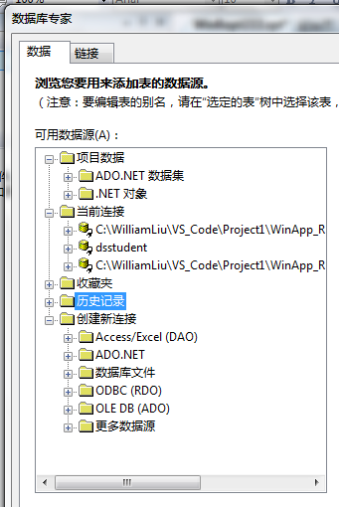

各表之间的连接关系:
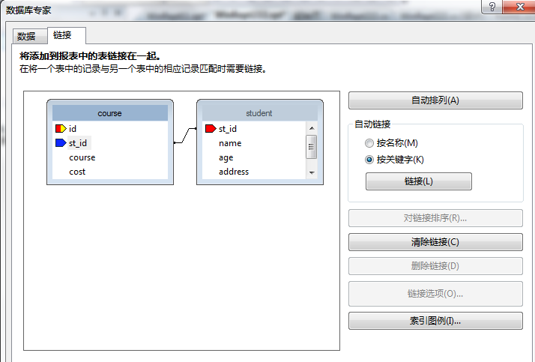

连上数据库后: 另一个重要的设计窗口就是 “字段资源管理器”
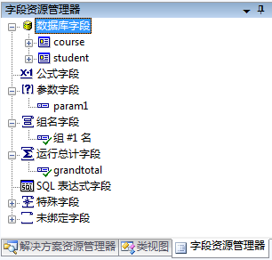

报表数据访问策略：
1)拉模式
报表直接连接数据库文件，根据需要将数据拉进来， 不需要开发人员编写代码。
如：直接连接 Excel, Access , 或者通过 OLEDB, ODBC 与数据库连接。
2)推模式
在设计阶段中，开发者需要对报表建立数据集， 开发者使用该数据集定义报表， 当运行时，开 者需要编写代码填充该数据集， 并把数据集传递到报表中。
ReportDocument.SetDataSource( DataSet );
四类数据：
- 直接访问数据库文件
- ODBC 数据源
- OLE DB
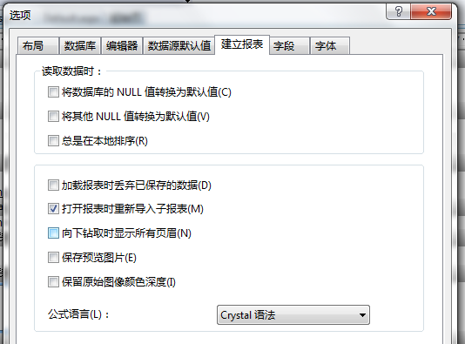
- 其他数据源

子报表：
分为： 无链接子报表， 链接子报表
无链接子报表： 和主表之间没有关联。
链接子报表： 和主表通过报表参数进行链接。

主表上的默认设置： 设计->默认设置

打开主报表即刻更新子报表。

子报表：设置对象格式：
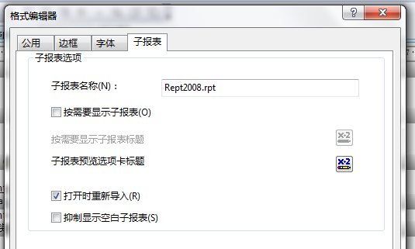

关于主报表与子报表的数据连接问题：
主报表与子报表的数据可以来自同一数据库,或者不同数据库, 数据的连接信息可能会连到不同的数据源.

针对以上问题:如何在程序里用代码实现登陆：

- 首先需要引用以下 命名空间
using CrystalDecisions.Shared;
using CrystalDecisions.ReportSource;
using CrystalDecisions.CrystalReports.Engine;

protected void Page_Load(object sender, EventArgs e)
{
repclass.Rept000 rept = new Rept000();

string str = "";
foreach (ReportDocument el in rept.Subreports)
{
str += string.Format("name:{0} sub:{1} db:{2}<br> ",
el.Name,
el.IsSubreport,
el.DataSourceConnections[0].ServerName);

if (el.DataSourceConnections[0].ServerName.ToUpper() == "HOMES")
{
el.DataSourceConnections[0].SetLogon("sa", "lwh123");
}
}

this.Label1.Text = str;

this.CryRept.ReportSource = rept;

}

如果我们在主报表设置两个数据连接信息, 也就是说，主报表数据来自两个地方.
在主报表我们放 两个不同的子报表（而且来自两个不同数据源）
我们的程序可以如下处理: 连接
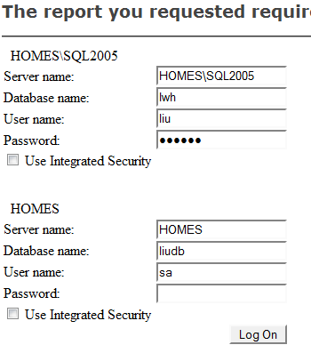
如上是，没有经过处理的， 只能在使用是手工登陆数据库.

using CrystalDecisions.Shared;
using CrystalDecisions.ReportSource;
using CrystalDecisions.CrystalReports.Engine;

public partial class _Default : System.Web.UI.Page
{
protected void Page_Load(object sender, EventArgs e)
{
repclass.Rept000 rept = new Rept000();
string str = "";
foreach (IConnectionInfo el in rept.DataSourceConnections)
{
str += string.Format("MainReport: name:{0} type:{1} use:{2} db:{3}<br> ",
el.ServerName,
el.Type,
el.UserID,
el.DatabaseName);
if (el.ServerName.ToUpper() == "HOMES")
{
el.SetLogon("sa", "lwh123");
}
if (el.ServerName.ToUpper() == @"HOMES\SQL2005")
{
el.SetLogon("liu", "liu123");
}
}

foreach (ReportDocument el in rept.Subreports)
{
str += string.Format("subReport: name:{0} sub:{1} ser:{2} db:{3}<br> ",
el.Name,
el.IsSubreport,
el.DataSourceConnections[0].ServerName,
el.DataSourceConnections[0].DatabaseName);

if (el.DataSourceConnections[0].ServerName.ToUpper() == "HOMES")
{
el.DataSourceConnections[0].SetLogon("sa", "lwh123");
}
}
this.Label1.Text = str;

this.CryRept.ReportSource = rept;

}
}
输出：
MainReport: name:HOMES\SQL2005 type:CRQE use:liu db:lwh
MainReport: name:HOMES type:CRQE use:sa db:liudb
subReport: name:Rept111.rpt sub:True ser:HOMES\SQL2005 db:lwh
subReport: name:Rept2008.rpt sub:True ser:HOMES db:liudb

注意: 1） 如果主报表和子报表使用的是同一个数据源, 则数据连接可以自动被共享，无须为子报表再做进一
步的连接登陆。

- 对于无链接子表, 在主表上设置的 “选定公式”， 对子表没有影响。子表的报表数据集和主表是 独立的。

主表从现有报表中添加子报表时, 是将现有报表复制到主报表中, 日后对子报表的修改, 不影响原来的报表。

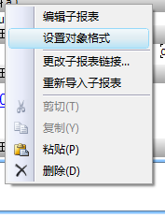
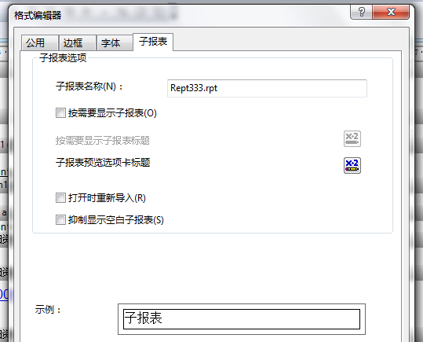
设置链接子报表：
1）对于没有任何“选定公式”的子报表， 在这里设置连接，会自动生产 “报表参数” 和 “选定公式”
如下：
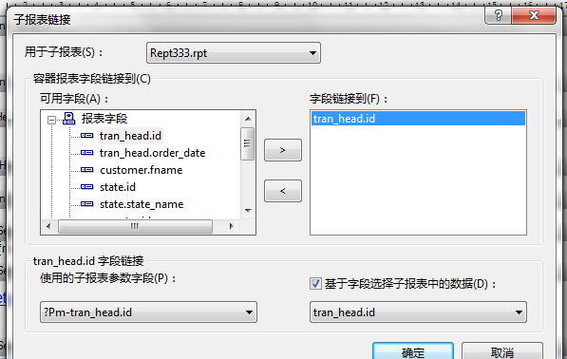

如果编辑子报表，可以看见自动添加报表参数和选定公式.
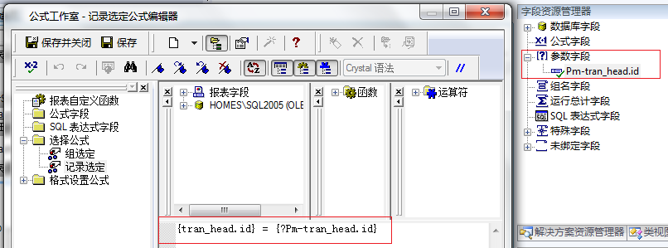

子报表的参数可以接收来自主报表的数据:
1)主报表传给子报表的数据并非一定是用来做链接用.
2)如果子报表已经存在过滤参数，则可以直接使用。不需要使用自动创建的参数和选择条件。 因为自定的选择条件可以灵活多变.
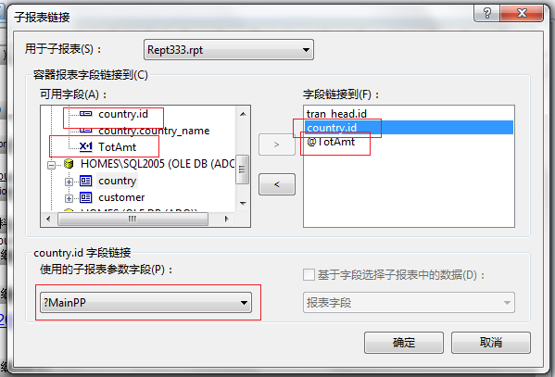

报表格式问题: 通常子报表会占位, 导致空间浪费。
处理的办法： 在子报表里,对各个节进行 “抑制显示”添加公式条件化。
并且在主报表里,将子报表取尽量宽和尽量矮，CanGrow=True
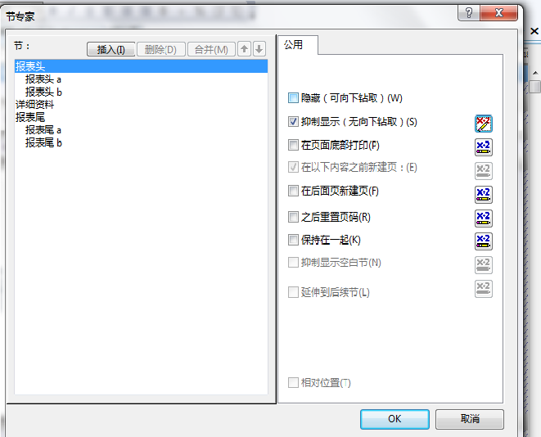

报表参数:分为两类型: 离散值(即 单个值) 和 区域值(即 范围值)

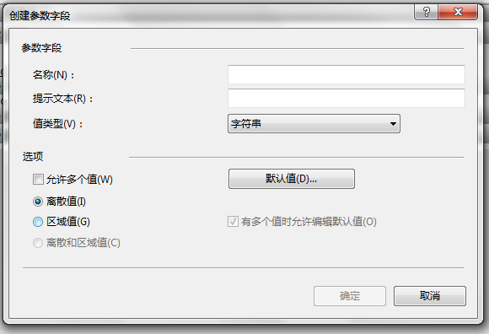
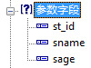

对于强类型报表 – 会自动生成参数 IParameterField Parameter_xxxx
如: Parameter_sage, Parameter_sname, Parameter_st_id
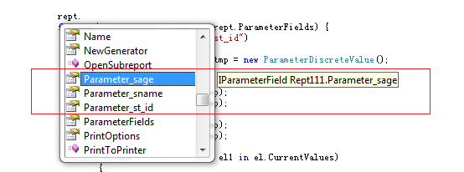

命名空间：
using CrystalDecisions.Shared;
using CrystalDecisions.ReportSource;
using CrystalDecisions.CrystalReports.Engine;

类：
ReportDocument
- ParameterFields – 存放了所有的参数。
显示所有参数：
private string show_param_fields(ParameterFields param_fields)
{
string str = "";
foreach (ParameterField param_field in param_fields)
{
str += string.Format("Fields: \n\tName:{0} \n\tRepName:{1} \n\tRepParamType:{2} \n\tParamValType:{3}
\n\tDspType:{4} \n\tDefValCnt:{5} \n\tCurValCnt:{6} \n\tMax:{7}
\n\tMin:{8} \n\tHasDef:{9} \n\tGetType:{10}\n\n",
param_field.Name,
param_field.ReportName,
param_field.ReportParameterType,
param_field.ParameterValueType,
param_field.DefaultValueDisplayType,

param_field.DefaultValues.Count,
param_field.CurrentValues.Count,
param_field.MaximumValue,
param_field.MinimumValue,
param_field.HasCurrentValue,
param_field.GetType());
}
return str;
}

输出如下：
Fields:
Name:st_id
RepName:
RepParamType:ReportParameter
ParamValType:NumberParameter
DspType:DescriptionAndValue
DefValCnt:2
CurValCnt:2
Max:
Min:
HasDef:True
GetType:CrystalDecisions.Shared.ParameterField

Fields:
Name:sname
RepName:
RepParamType:ReportParameter
ParamValType:StringParameter
DspType:DescriptionAndValue
DefValCnt:4
CurValCnt:2
Max:60
Min:1
HasDef:True
GetType:CrystalDecisions.Shared.ParameterField

Fields:
Name:sage
RepName:
RepParamType:ReportParameter
ParamValType:NumberParameter
DspType:DescriptionAndValue
DefValCnt:8
CurValCnt:0
Max:444
Min:23
HasDef:False
GetType:CrystalDecisions.Shared.ParameterField

param_field.ParameterValueType = ParameterValueKind 枚举

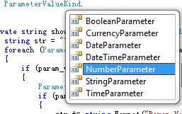

param_field.DefaultValueDisplayType = DefaultValueDisplayType枚举
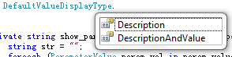

ReportDocument
- ParameterFields – 存放了所有的参数。
- ParameterField – 具体参数。
- 两个重要的集合： CurrentValues ， DefaultValues – ParameterValues
  - ParameterValue – 属性：IsRange
  - IsRange – 转化成：ParameterRangeValue
ParameterRangeValue param_range = param_val as ParameterRangeValue;
  - !IsRange – 转化成: ParameterDiscreteValue
ParameterDiscreteValue param_disc = param_val as ParameterDiscreteValue

注意: 如何给参数赋值。
1）DefaultValues 里存储的是 单个值, 不能存储范围值。 也就是说，只能添加: ParameterDiscreteValue
强类型报表的自动属性 使用范围值添加, 不会出错, 但是不会别添加进去。 非自动属性则出错.
如:
ParameterRangeValue rrr1 = new ParameterRangeValue();
rrr1.StartValue = 111;
rrr1.EndValue = 222;
rept.Parameter_sname.DefaultValues.Add(rrr1);
不出错，但是没别添加进去。

ParameterRangeValue rrr = new ParameterRangeValue();
rrr.StartValue = 55;
rrr.EndValue = 77;
el.DefaultValues.Add(rrr);
出错 ！

2）CurrentValues 分为两种：ParameterRangeValue ，ParameterDiscreteValue
传统方式：不能搞混: 否则出错.
ParameterRangeValue rrr4 = new ParameterRangeValue();
rrr4.StartValue = 166;
rrr4.EndValue = 188;
rept.ParameterFields["sage"].CurrentValues.Add(rrr4);

ParameterDiscreteValue tmp4 = new ParameterDiscreteValue();
tmp4.Value = 188;
rept.ParameterFields["sage"].CurrentValues.Add(tmp4);
则出错;

以下程序代码是输出参数信息:
private string show_param_fields(ParameterFields param_fields)
{
string str = "";
foreach (ParameterField param_field in param_fields)
{
str += show_param_field(param_field);

}
return str;
}

private string show_param_field(ParameterField param_field)
{
string str = "";
str += string.Format("Fields: \n\tName:{0} \n\tRepName:{1} \n\tRepParamType:{2} \n\tParamValType:{3} \n\tDspType:{4} \n\tDefValCnt:{5} \n\tCurValCnt:{6} \n\tMax:{7} \n\tMin:{8} \n\tHasDef:{9} \n\tGetType:{10}\n\n",
param_field.Name,
param_field.ReportName,
param_field.ReportParameterType,
param_field.ParameterValueType,
param_field.DefaultValueDisplayType,

param_field.DefaultValues.Count,
param_field.CurrentValues.Count,
param_field.MaximumValue,
param_field.MinimumValue,
param_field.HasCurrentValue,
param_field.GetType());

return str;
}

private string show_param_values( ParameterValues param_values) {
string str = "";
foreach (ParameterValue param_val in param_values)
{
if (param_val.IsRange)
{
ParameterRangeValue param_range = param_val as ParameterRangeValue;
if (param_range != null)
{
str += string.Format("Param Value IsRange:{0} \n\tDesc:{1} \n\tStart:{2} \n\tEnd:{3} \n\tLowerType:{4} \n\t UpperType:{5} \n\n",
param_range.IsRange,
param_range.Description,
param_range.StartValue,
param_range.EndValue,
param_range.LowerBoundType,
param_range.UpperBoundType
);

}
else
{
str += string.Format("Param Value Type: Range is Null\n\n");
}
}
else
{
ParameterDiscreteValue param_disc = param_val as ParameterDiscreteValue;
if (param_disc != null)
{
str += string.Format("Param Value IsRange:{0} \n\tDesc:{1} \n\tValue:{2} \n\tGetType:{3} \n\tToString:{4} \n\n",
param_disc.IsRange,
param_disc.Description,
param_disc.Value,
param_disc.GetType(),
param_disc.ToString()
);

}
else
{
str += string.Format("Param Value Type: Discrete is Null\n\n");
}
}
}
return str;
}

如何更新报表：
this.rept.Refresh(); - 将报表数据清除, 包括参数数据. 导致随后查看报表载入新数据。
this.crystalReportViewer1.ReportSource = rept; - 重新载入报表。

如何使用程序对参数赋值：
“允许多个值“ – 可以有三种类型之一： 离散， 区域, 离散和区域.
如果不选: 则有两种之一: 离散， 区域
参数清除: rept.ParameterFields["st_id"].CurrentValues.Clear();
参数的清楚：
1） 对于范围值： 而且允许多个值：
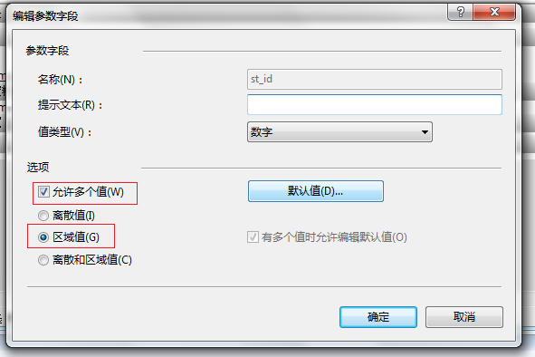
public ReportDocument rept;
//public Rept111 rept;
public Form1()
{
InitializeComponent();

string file = Directory.GetParent(Directory.GetCurrentDirectory()).Parent.FullName.ToString() + @"\Rept111.rpt";
rept = new ReportDocument();
rept.Load(file);

rept = new Rept111();

rept.SetDatabaseLogon("liu", "liu123");

ParameterRangeValue rrr2 = new ParameterRangeValue();
rrr2.StartValue = 601;
rrr2.EndValue = 602;
rept.ParameterFields["st_id"].CurrentValues.Add(rrr2);

rrr2.StartValue = 607;
rrr2.EndValue = 608;
rept.ParameterFields["st_id"].CurrentValues.Add(rrr2);
this.crv1.ReportSource = rept;
}

private void button2_Click(object sender, EventArgs e)
{
//ParameterDiscreteValue tmp1 = new ParameterDiscreteValue();
//tmp1.Value = 612;
//this.rept.ParameterFields["st_id"].CurrentValues.Add(tmp1);
将出错: 因为是范围值。

ParameterRangeValue rrr2 = new ParameterRangeValue();
rrr2.StartValue = 611;
rrr2.EndValue = 612;

rept.ParameterFields["st_id"].CurrentValues.Add(rrr2);
this.crv1.ReportSource = rept;
}

将输出： 601-602， 607-609， 611-612
id |  | fname |  | state_id |  | birthday
601 |  | William Liu |  | 103 |  | 24/02/1973 12:00:00 AM
602 |  | Lilian |  | 301 |  | 25/12/2001 12:00:00 AM
607 |  | C_Cat |  | 302 |  | 09/05/2002 12:00:00 AM
608 |  | C_Harpet |  | 303 |  | 15/11/1980 12:00:00 AM
611 |  | Tommy |  | 103 |  | 26/05/1960 12:00:00 AM
612 |  | Johnson |  | 103 |  | 09/08/1979 12:00:00 AM

2）离散和范围：而且允许多个值：
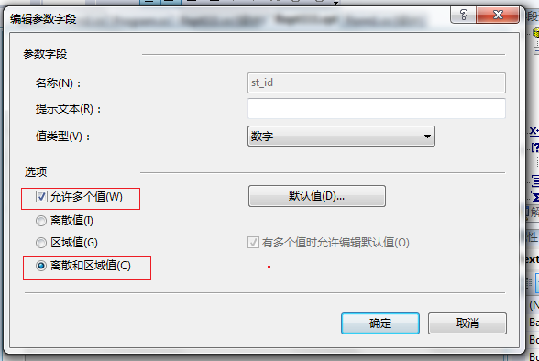

private void button2_Click(object sender, EventArgs e)
{
ParameterDiscreteValue tmp1 = new ParameterDiscreteValue();
tmp1.Value = 612;
this.rept.ParameterFields["st_id"].CurrentValues.Add(tmp1);

ParameterRangeValue rrr2 = new ParameterRangeValue();
rrr2.StartValue = 604;
rrr2.EndValue = 605;

rept.ParameterFields["st_id"].CurrentValues.Add(rrr2);

this.crv1.ReportSource = rept;
}

单个值： 612 也被加入;
id |  | fname |  | state_id |  | birthday
601 |  | William Liu |  | 103 |  | 24/02/1973 12:00:00 AM
602 |  | Lilian |  | 301 |  | 25/12/2001 12:00:00 AM
604 |  | A_Kitty |  | 201 |  | 29/07/1983 12:00:00 AM
605 |  | A_Tom |  | 201 |  | 27/04/1980 12:00:00 AM
607 |  | C_Cat |  | 302 |  | 09/05/2002 12:00:00 AM
608 |  | C_Harpet |  | 303 |  | 15/11/1980 12:00:00 AM
612 |  | Johnson |  | 103 |  | 09/08/1979 12:00:00 AM

this.rept.SetParameterValue("st_id", 612); //将会先清除参数， 再添加

3）范围：而且不允许多个值：
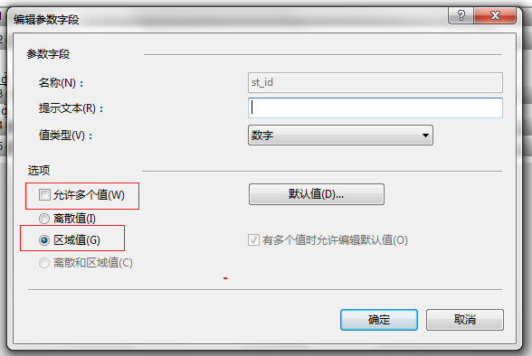

允许添加多个参数值入队列, 只取第一个范围值，

以上对于“选定公式”里说: 都是 ： {tabCustomer.id} = {?st_id}
Crystal Report 会自动转化: 成 >= minValue and <= maxValue

4) 对于子报表的参数：同上。
可以是离散， 范围， 两者。
ParameterDiscreteValue tmp1 = new ParameterDiscreteValue();
tmp1.Value = 101;
rept.SetParameterValue("sid", tmp1, this.rept.Subreports[0].Name);

ParameterRangeValue rrr2 = new ParameterRangeValue();
rrr2.StartValue = 301;
rrr2.EndValue = 302;
rept.SetParameterValue("sid", rrr2, this.rept.Subreports[0].Name);

以下方式添加不允许： 只能使用 SetParameterValue（param_name, object, sub_report_name）
rept.Subreports[0].ParameterFields["sid"].CurrentValues.Add(rrr2);

5) 在设计界面上进行链接设计， 子报表参数的类型也是可以使用三者之一。
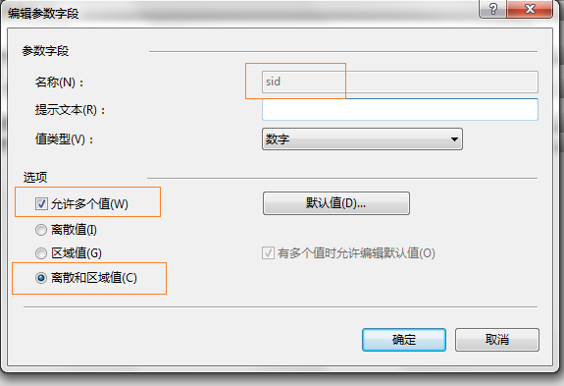

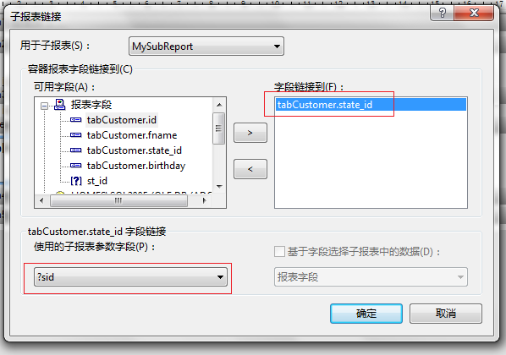

报表输出: 有四种输出方法
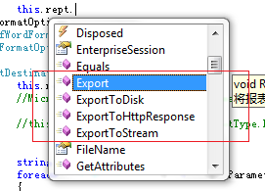

private void button2_Click(object sender, EventArgs e)
{
try
{
ExportOptions CrExportOptions ;

DiskFileDestinationOptions CrDiskFileDestinationOptions = new
DiskFileDestinationOptions();

PdfRtfWordFormatOptions CrFormatTypeOptions = new
PdfRtfWordFormatOptions();

CrDiskFileDestinationOptions.DiskFileName =
"c:\\csharp.net-informations.pdf";

CrExportOptions = cryRpt.ExportOptions;
{
CrExportOptions.ExportDestinationType = ExportDestinationType.DiskFile;
CrExportOptions.ExportFormatType = ExportFormatType.PortableDocFormat;
CrExportOptions.DestinationOptions = CrDiskFileDestinationOptions;
CrExportOptions.FormatOptions = CrFormatTypeOptions;
}
cryRpt.Export();
}
catch (Exception ex)
{
MessageBox.Show(ex.ToString());
}
}

输出到 ‘Word”, “PDF” “HTML”, “Excel”,
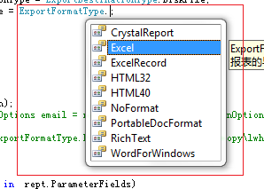
输出格式选项需要:
HTMLFormatOptions;
PdfRtfWordFormatOptions;
ExcelFormatOptions;

输出目的地:
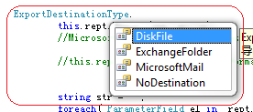

MicrosoftMailDestinationOptions;
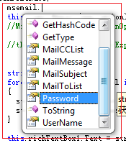
DiskFileDestinationOptions; - DiskFileName
ExchangeFolderDestinationOptions; -

例如:
ExportOptions exp_option = new ExportOptions();
PdfRtfWordFormatOptions fff = new PdfRtfWordFormatOptions();
DiskFileDestinationOptions ddd = new DiskFileDestinationOptions();
ddd.DiskFileName = @"c:\cdcopy\lwhpdf222.doc";

exp_option.ExportDestinationOptions = ddd;
exp_option.ExportFormatOptions = fff;
exp_option.ExportDestinationType = ExportDestinationType.DiskFile;
exp_option.ExportFormatType = ExportFormatType.WordForWindows;

this.rept.Export(exp_option);

注意: ExportDestinationOptions, ExportFormatOptions 都必须是类的实例.

最简洁的输出方式:
输出到文件:
this.rept.ExportToDisk(ExportFormatType.PortableDocFormat, @"c:\cdcopy\lwhpdf.pdf");

输出到流:
StreamReader sw = new StreamReader( this.rept.ExportToStream(ExportFormatType.Excel) );

输出到页面:
this.rept.ExportToHttpResponse(ExportFormatType.HTML40, ResponseContext, true,"xxxhtml.html");

